**Modelos e protocolos de redes**

Modelos e protocolos de rede são fundamentais para a estruturação e funcionamento das comunicações em redes de computadores. Eles definem como os dados são transmitidos, recebidos e interpretados, garantindo a interoperabilidade entre sistemas diversos.

Como referência podemos analisar os dois modelos estruturados em camadas para ilustrar melhor o conceito :

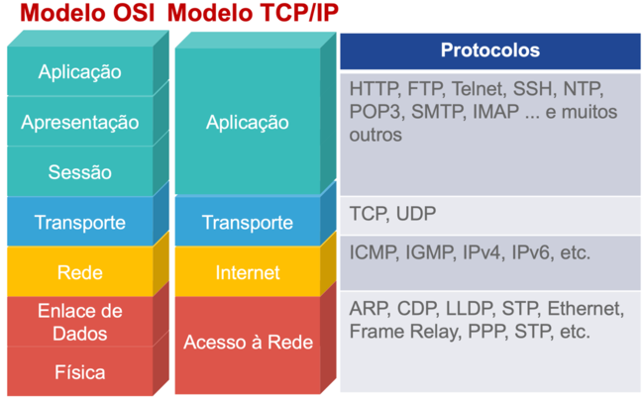

**Para que servem os protocolos?**

Eles são essenciais para a comunicação eficaz entre os sistemas operacionais estabelecendo regras e convenções que permitem a troca de informações.

Em resumo, os protocolos de rede são fundamentais para a interoperabilidade, eficiência e confiabilidade das comunicações em redes de computadores, assegurando que dados sejam transmitidos e recebidos corretamente entre sistemas diversos.

**Modelo TCP/IP**

Como o nome diz, ou chamado de protocolos de internet, define como os dados são formatados, endereçados, transmitidos, roteador e recebidos entre sistemas. O seu nome TCP/IP deriva de dois protocolos principais, o TCP e o IP, que veremos logo abaixo quando falarmos sobre alguns dos protocolos mais utilizados. Mas, como ele é estruturado?

Cada camada possui um conjunto de tarefas e possui um conjunto de protocolos, e elas se comunicam entre si debaixo para cima e de cima para baixo

A camada mais acima e próxima aos usuários é a de aplicação, onde nela estão clientes e servidores, um exemplo seria quando você acessa uma página web,

Você está em contato com essa camada. Neste caso ela utiliza o protocolo HTTP ou HTTPS que abre uma porta de comunicação com o andar debaixo, o protocolo e a porta

em questão são úteis para que a camada abaixo de Transporte entenda que tipo de informação está lidando. Na camada abaixo essa informação é dividida em pacotes menores

para que possam trafegar para a camada abaixo, de Rede. Chegando na camada de Rede, para que se possa identificar cada máquina e saber onde ela está na rede, usa-se

um tipo de endereço chamado IP, ao chegar na camada de Enlace, um mapeamento é feito entre o endereço atribuído no nível da rede para um endereço físico, levando assim

os dados pelo caminho mais viável. Chegando assim finalmente na camada física, onde estão por exemplo os cabos que servirão para transportar os dados fisicamente

seja por meio guiado ou não guiado

**Protocolos**

Protocolos de rede são regras utilizadas pelos computadores para se comunicarem pela internet

DHCP - Atribui endereços de IP dinâmicos para os computadores conectados em uma rede.

SMTP - Protocolo de transferência de e-mail.

FTP - Protocolo de transferência de arquivos.

ICMP - Protocolo de controle de mensagens da internet, emite mensagens de erro a fonte original quando os dados não conseguem atingir seu destino (Comando ping utiliza este protocolo)

SSH - Protocolo criptografado para acesso remoto via rede . Permite que o usuário controle computadores em uma rede de forma criptografada.

Telnet - Via rede, é possível conectar-se a um computador distante de onde o usuário esteja.

HTTP - Protocolo de transferência de hipertexto

HTTPS - Protocolo de transferência de hipertexto seguro

UPnP - Conjunto de protocolos que permite que dispositivos se conectem em uma rede wifi com mais facilidade. Essa função abre e fecha portas de forma automática para liberar a conexão sem a configuração manual.

POP3 - Protocolo é utilizado para recuperar e-mail, responsável por criar uma conexão entre um cliente de e-mail e um servidor de e-mail, pois possui 3 estados(Autenticação, transação e atualização)

TCP - Protocolo que fornece uma comunicação ou entrada a conexão mais confiável.

UDP - Oferece comunicação não orientada a comunicação e menos confiável, porém mais rápida.

ARP - Protocolo de resolução de endereços, dentro da rede local, faz-se necessária a associação entre os endereços físicos das máquinas que compõem a rede e seus endereços IP.

DNS - O **Sistema de Nomes de Domínio (DNS)** é uma infraestrutura fundamental da internet que traduz nomes de domínio legíveis por humanos (como www.exemplo.com) em endereços IP numéricos necessários para localizar recursos na rede.

Rota Estática é ideal para redes que não mudam com frequencia, o problema de se usar rota estática é que o administrador precisa atualizar quando há uma mudança em cada uma das rotas. Por exemplo, se um salto perde conectividade em uma rota, o roteador continuará a mandar o tráfego para aquela rota até o administrador perceber e atualizar ou remover a rota.

Latência - é o tempo que uma mensagem demora para atravessar a rede. Depende do tipo de meio físico que usamos e também dos equipamentos. Baixa latência mostra que a rede é eficiente.

Endereço MAC - É representado por 6 bytes em hexadecimal. Os 3 primeiros blocos mostram o fabricante, e as outras para identificar o dispositivo.

Largura de Banda - Capacidade maxima do canal de transmissão. Quantidade de bits que podem passar pela conexão ao mesmo tempo.

b - utilizado para bits(taxa de transferência)

B - utilizado para bytes(tamanho de arquivo)

CDN - É uma rede de distribuição de conteúdo, é quando existe datacenters proximos a você, dessa forma você faz uma requisição ao servidor original e a CDN vai armazenas os arquivos solicitados em CDN proximo a você. Quando essa requisição acontecer denovo você tem um tempo de resposta muito mais rápido, diminuindo assim a latência.

NAT - Converte endereços IP de uma rede interna para outra rede externa, NAT faz uma conversão de endereços de IP de uma rede interna que não tenham validade na rede externa, fazendo assim com que os computadores da rede conversem com a rede externa. Isso serve para quando existir bastante computadores na mesma rede, não tendo assim quantidade de IP suficiente. Dessa forma cria-se uma rede interna local com IPs fixos, e configura a rede NAT, dessa forma todos os computadores da rede ao se comunicarem com a rede externa vão assumir um unico numero de IP valido para rede externa.

Classes IP

Classe A - 0 a 127

Classe B - 128 a 191

Classe C - 192 a 223

Classe D - 224 a 239

Classe E - 240 a 255